Simple SELECTs

Worksheet 2

Nama : ST. NURMUHSINA

SOAL 2.1

1. Download https://github.com/beekeeper-studio/beekeeper-studio/releases/tag/v3.8.9
2. Tampilkan seluruh data produk diurutkan berdasarkan harga_jual mulai dari yang termahal

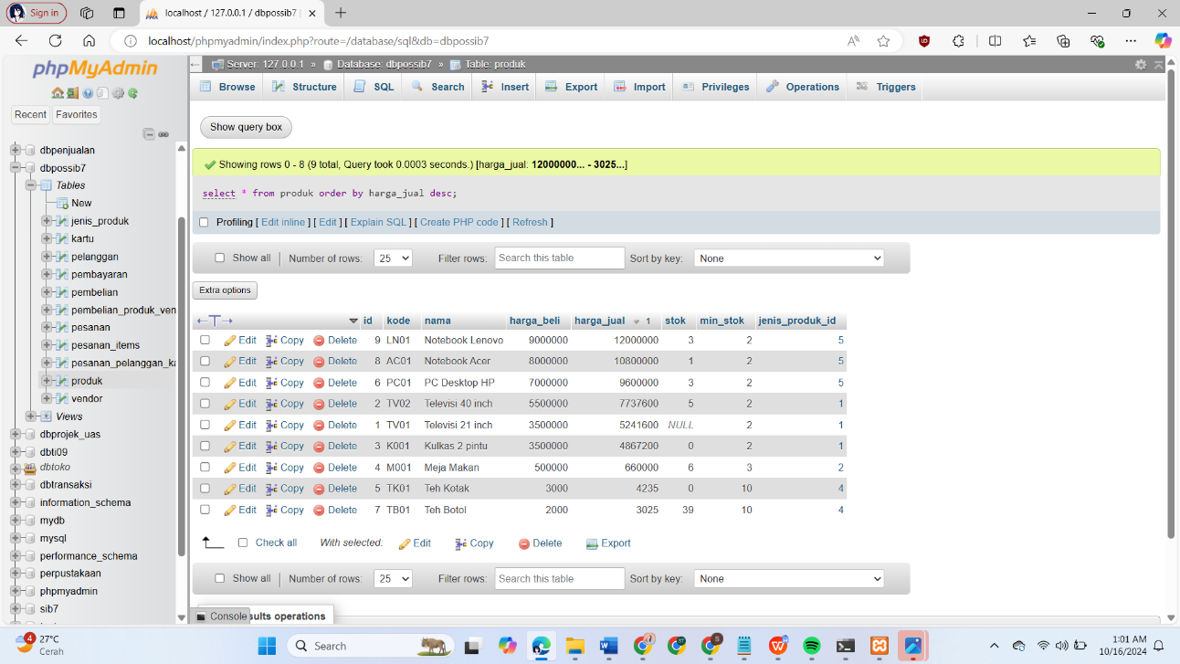

1. Tampilkan data kode, nama, tmp_lahir, tgl_lahir dari table pelanggan

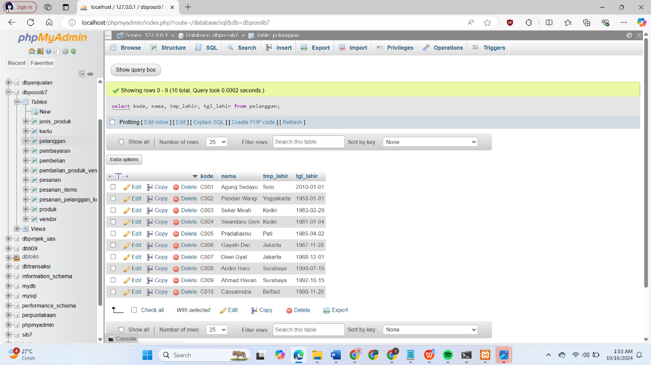

1. Tampilkan kode,nama,stok dari table produk yang stok-nya hanya 4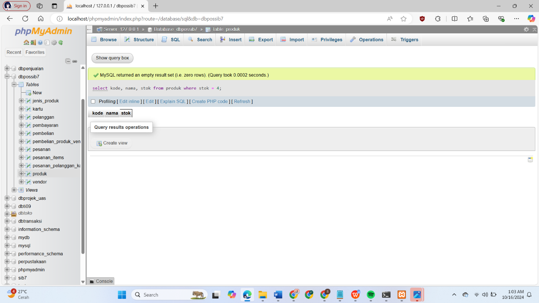
2. Tampilkan seluruh data pelanggan yang tempat lahirnya Jakarta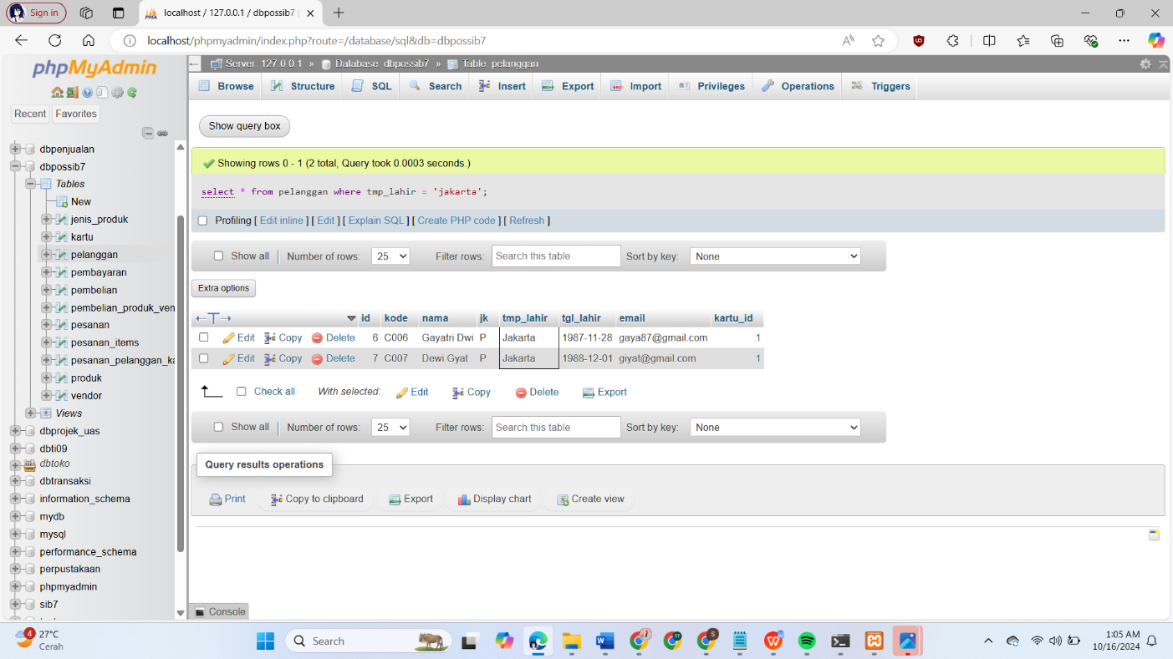
3. Tampilkan kode, nama, tmp_lahir, tgl_lahir dari pelanggan diurutkan dari yang paling muda usianya

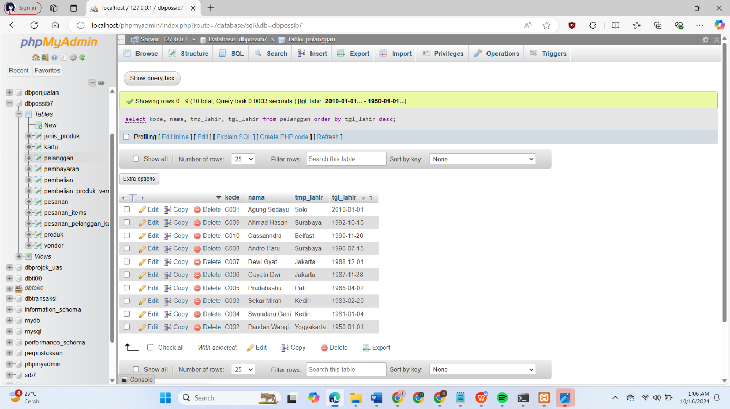

SOAL 2.2

1. Tampilkan data produk yang stoknya 3 dan 10

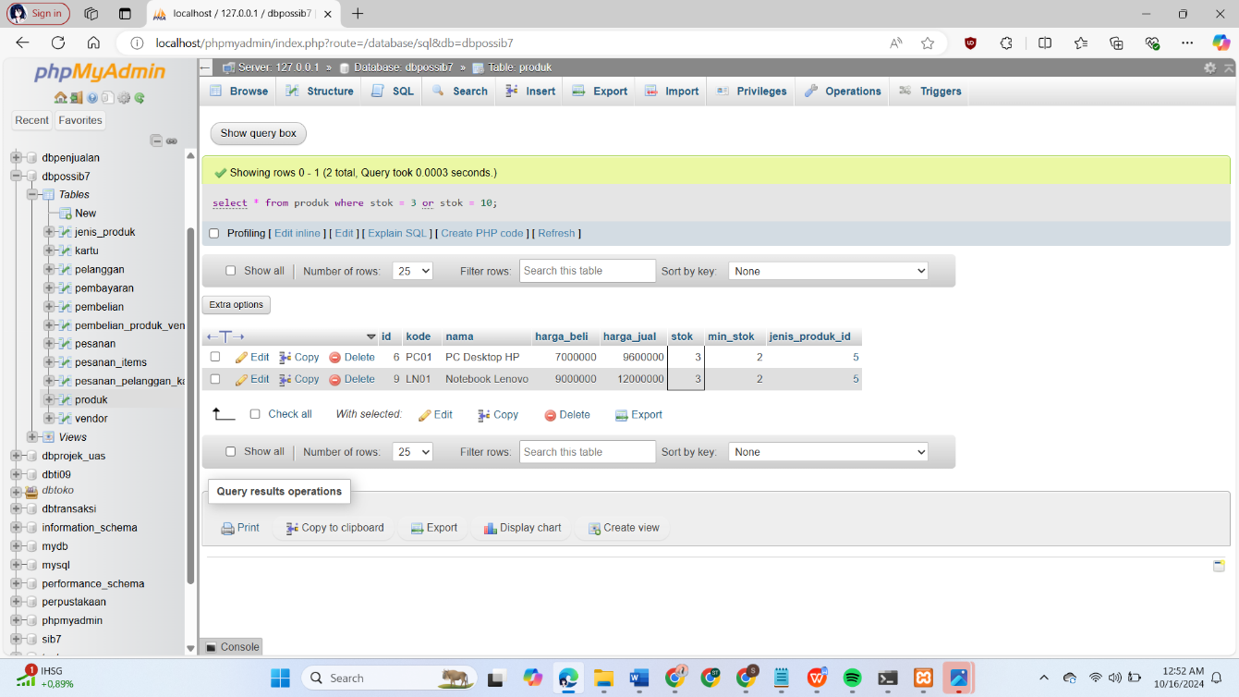

1. Tampilkan data produk yang harga jualnya kurang dari 5 juta tetapi lebih dari 500 ribu

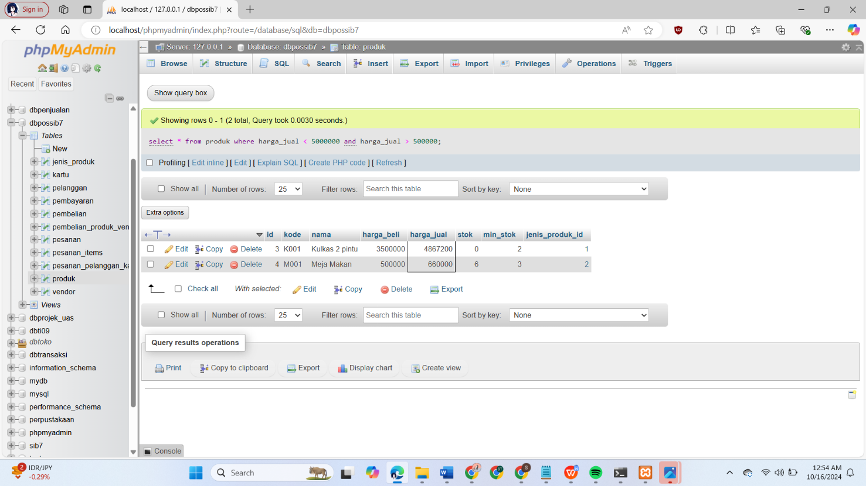

1. Tampilkan data produk yang harus segera ditambah stoknya

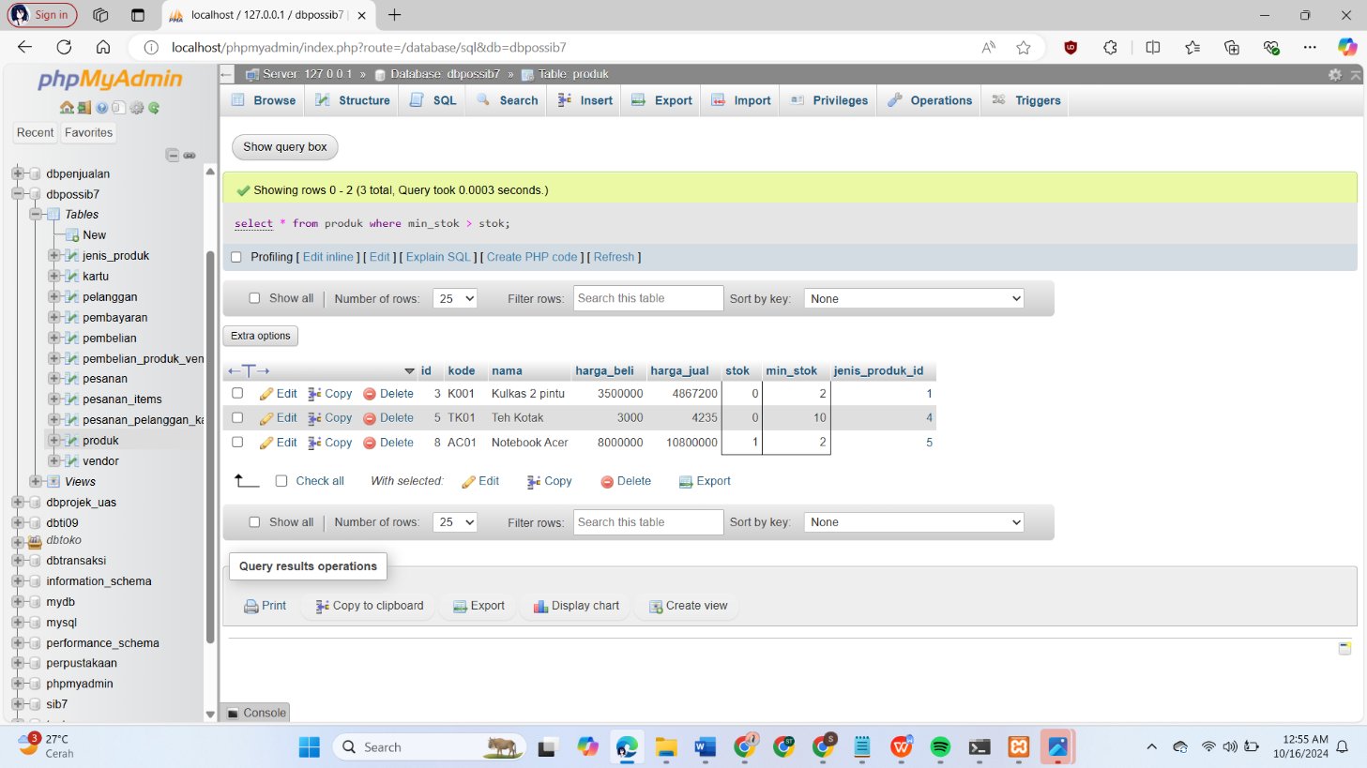

1. Tampilkan data pelanggan mulai dari yang paling muda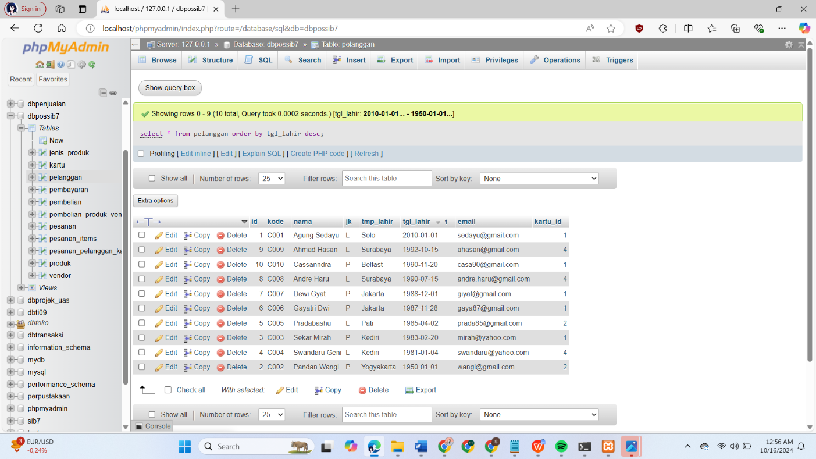
2. Tampilkan data pelanggan yang lahirnya di Jakarta dan gendernya perempuan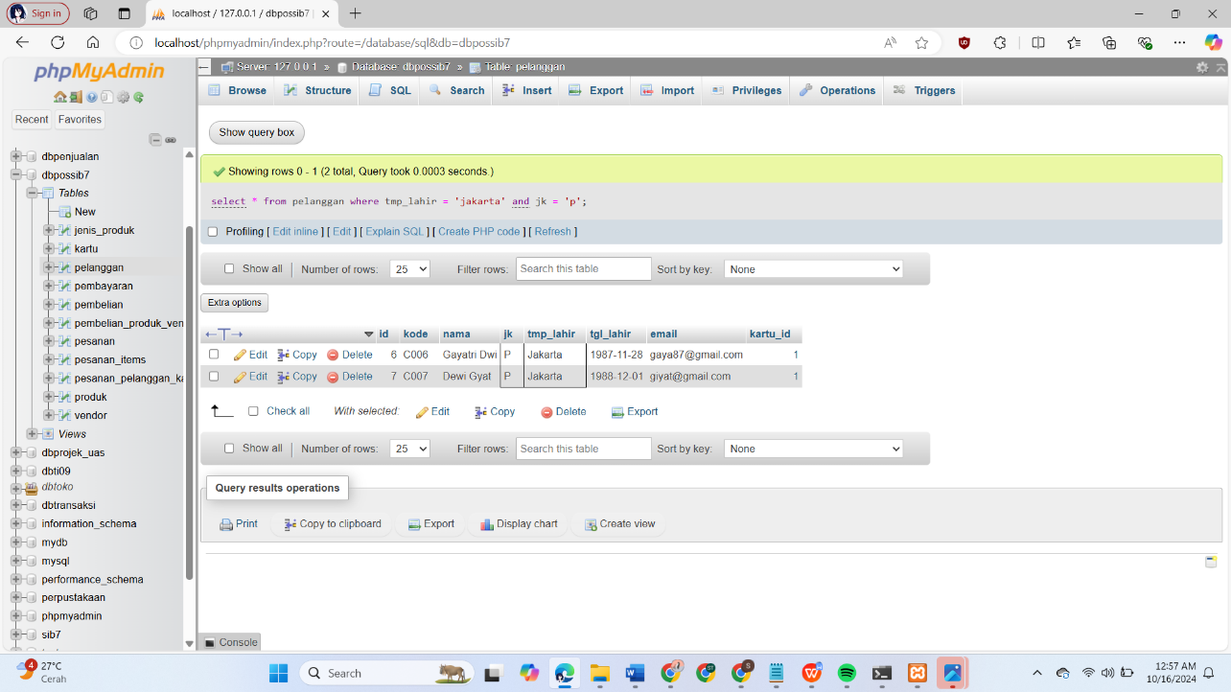
3. Tampilkan data pelanggan yang ID nya 2, 4 dan 6

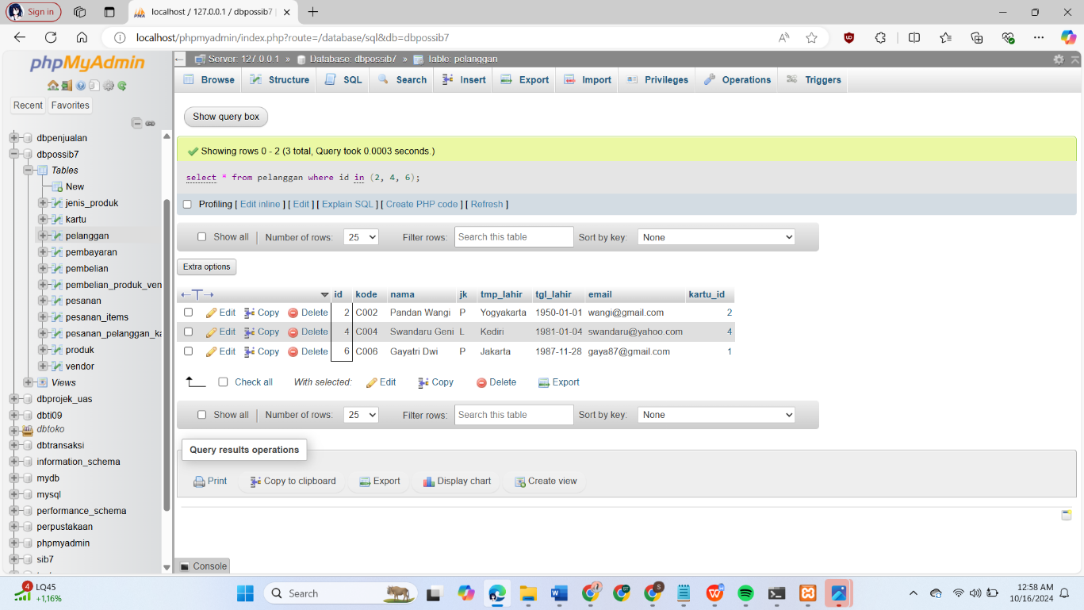

1. Tampilkan data produk yang harganya antara 500 ribu sampai 6 juta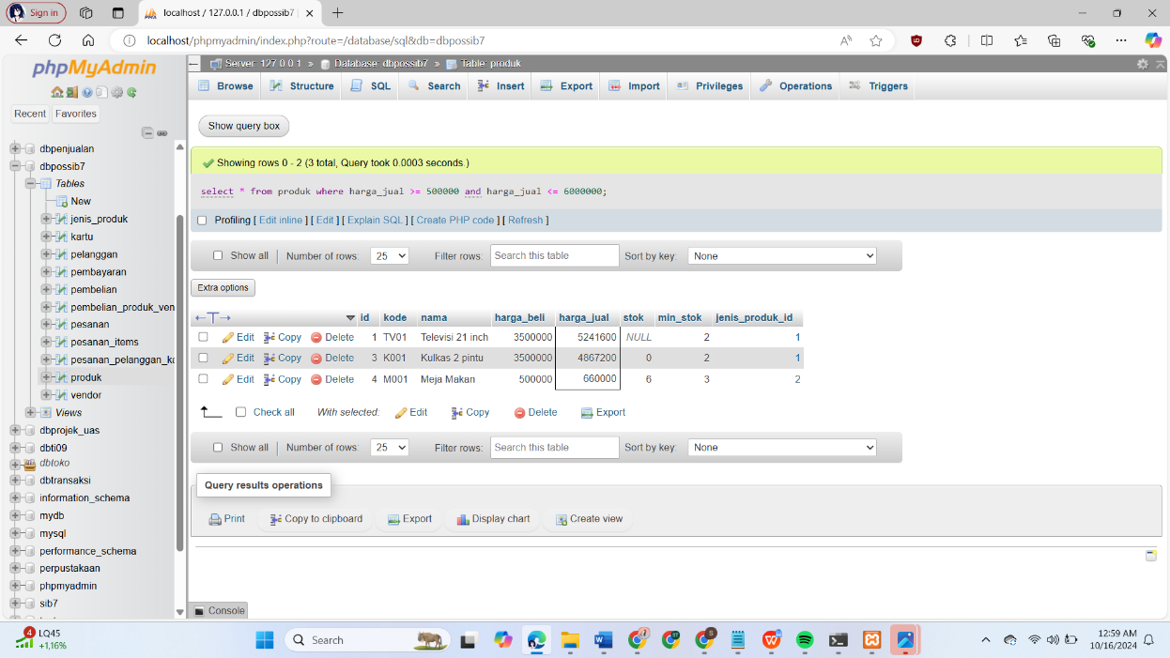

**Tugas Mandiri**

SOAL 2.3

1. Tampilkan produk yang kode awalnya huruf K dan huruf M

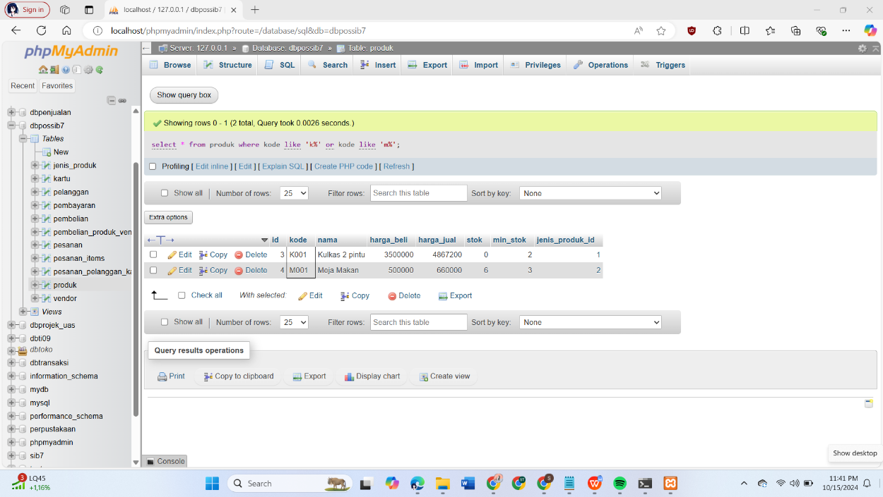

1. Tampilkan produk yang kode awalnya bukan huruf M

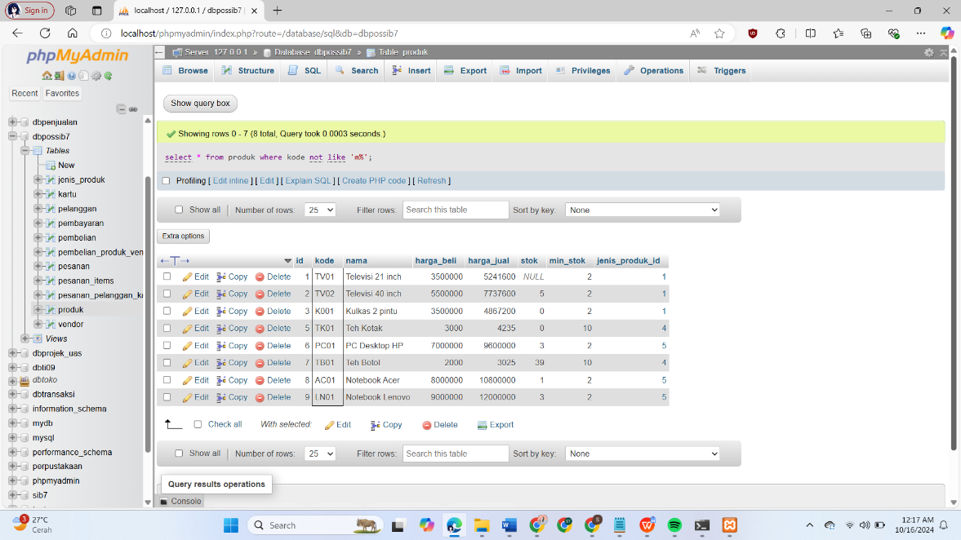

1. Tampilkan produk-produk televisi

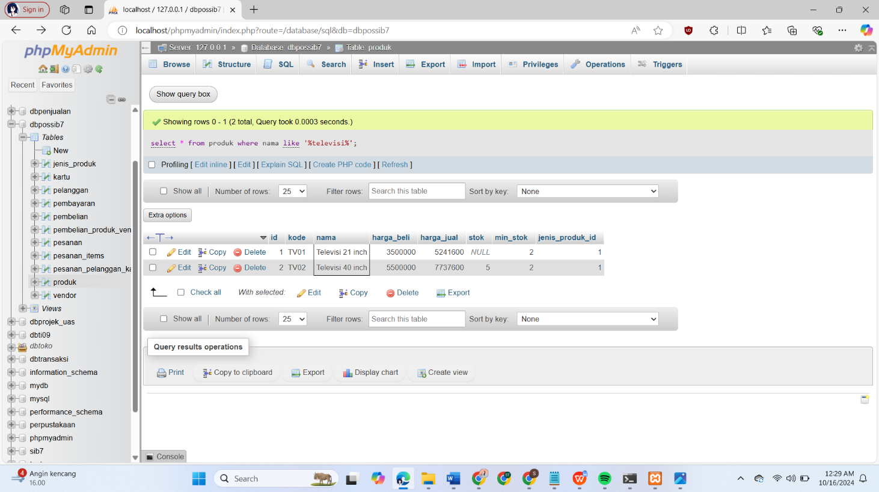

1. Tampilkan pelanggan mengandung huruf 'SA'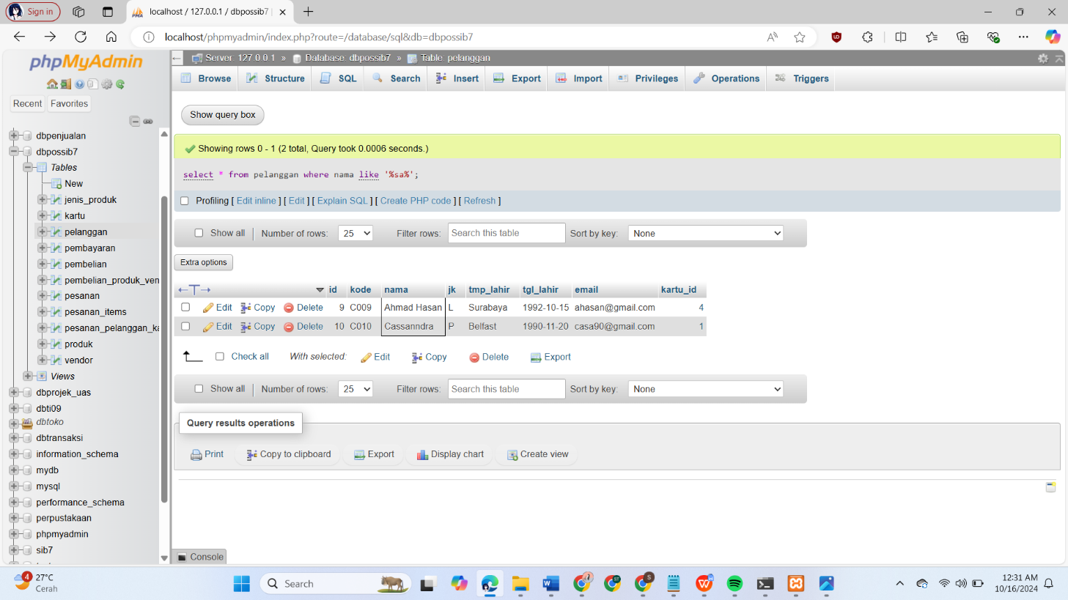
2. Tampilkan pelanggan yang lahirnya bukan di Jakarta dan mengandung huruf ‘yo‘

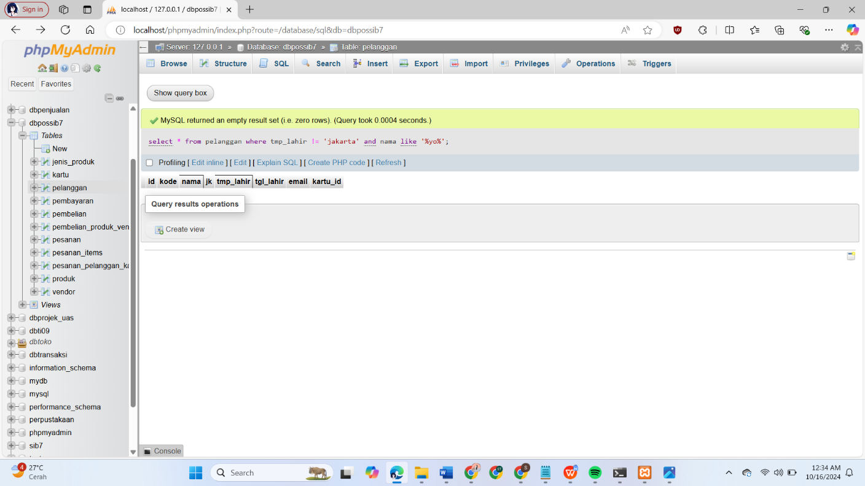

1. Tampilkan pelanggan yang karakter huruf ke – 2 nya adalah A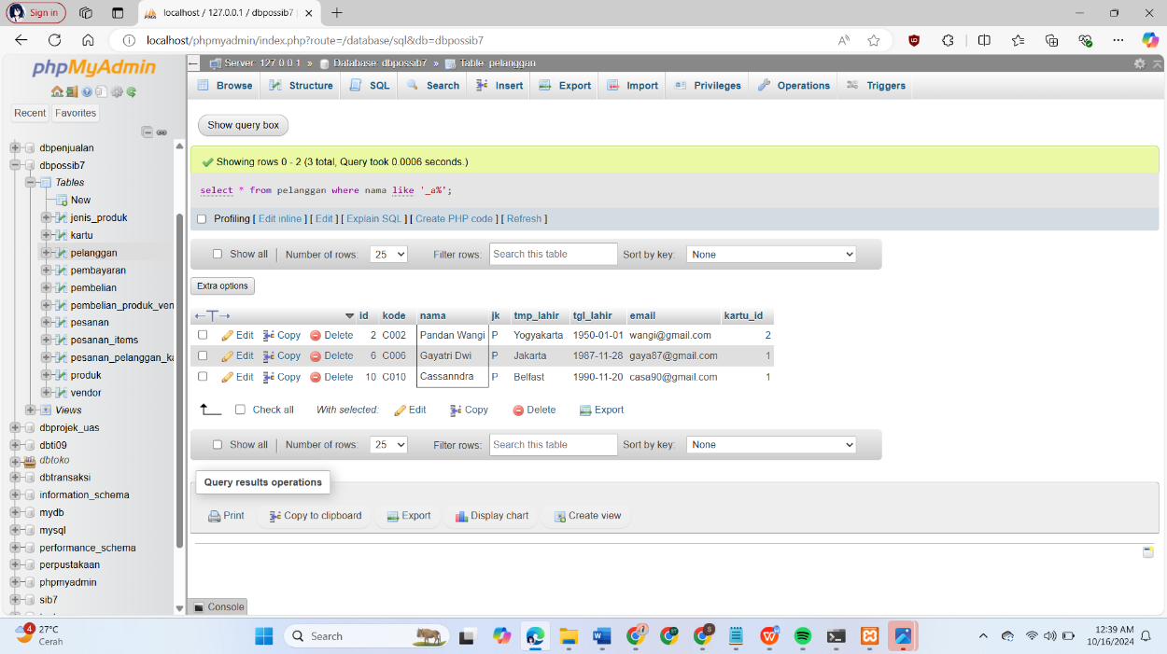

SOAL 2.4

1. Tampilkan 2 data produk termahal

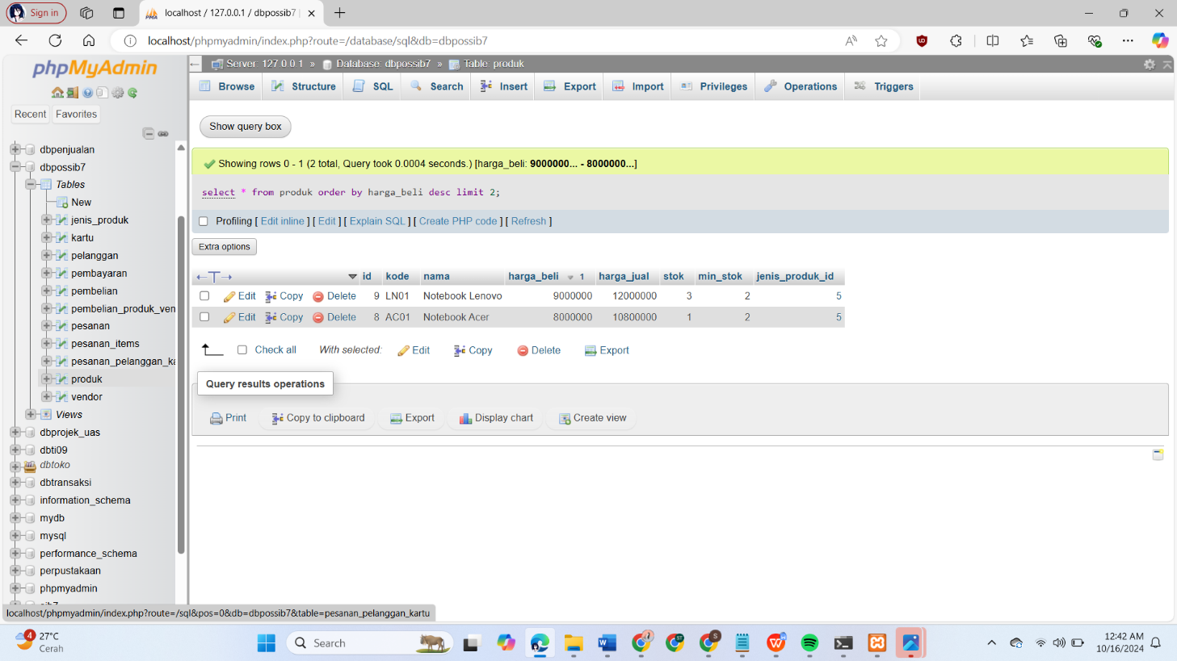

1. Tampilkan produk yang paling murah

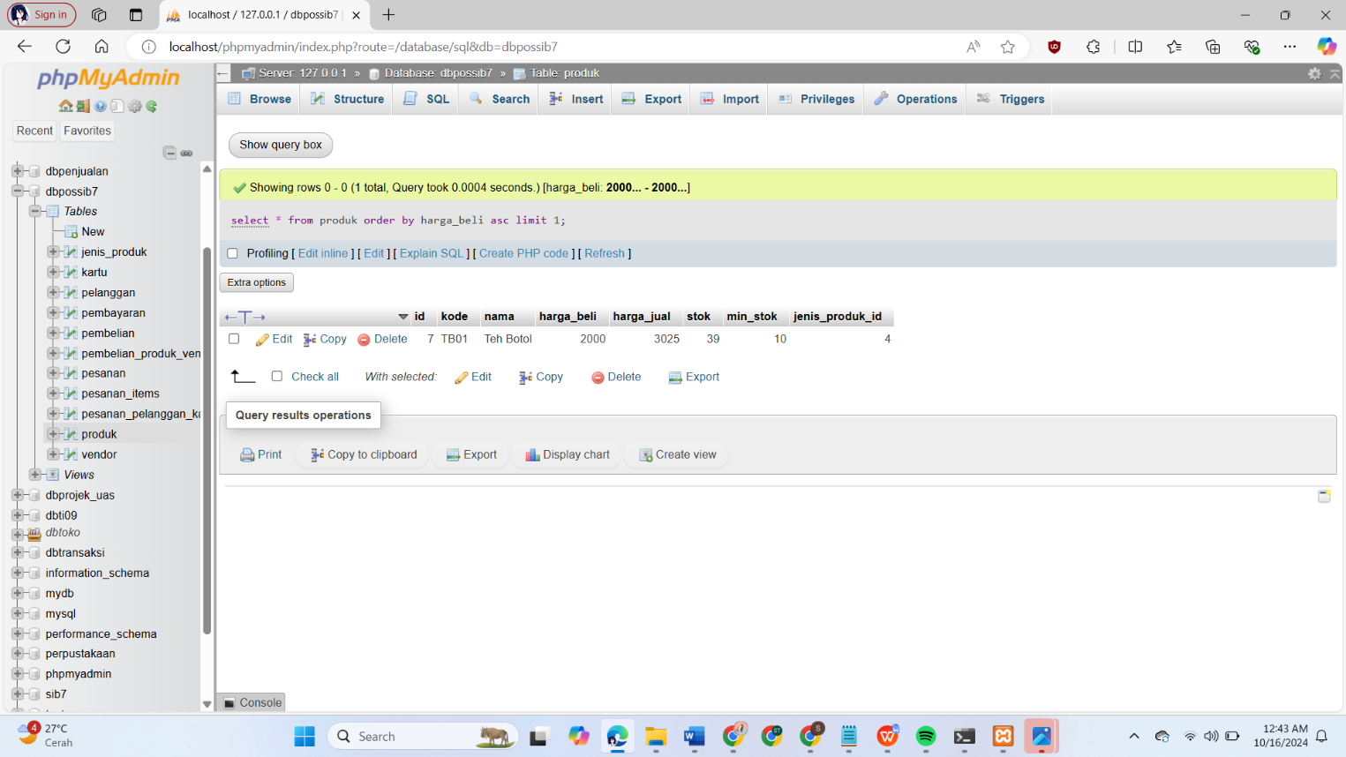

1. Tampilkan produk yang stoknya paling banyak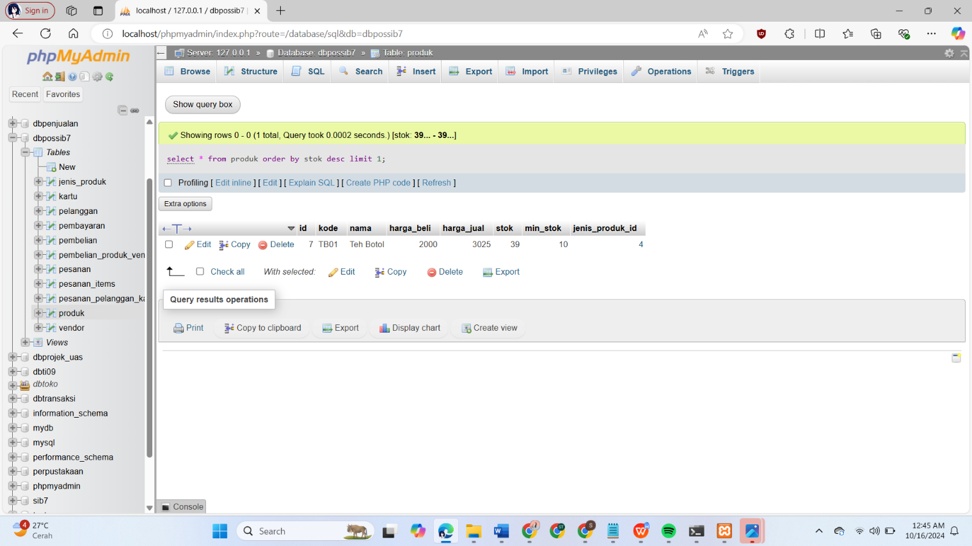
2. Tampilkan dua produk yang stoknya paling sedikit

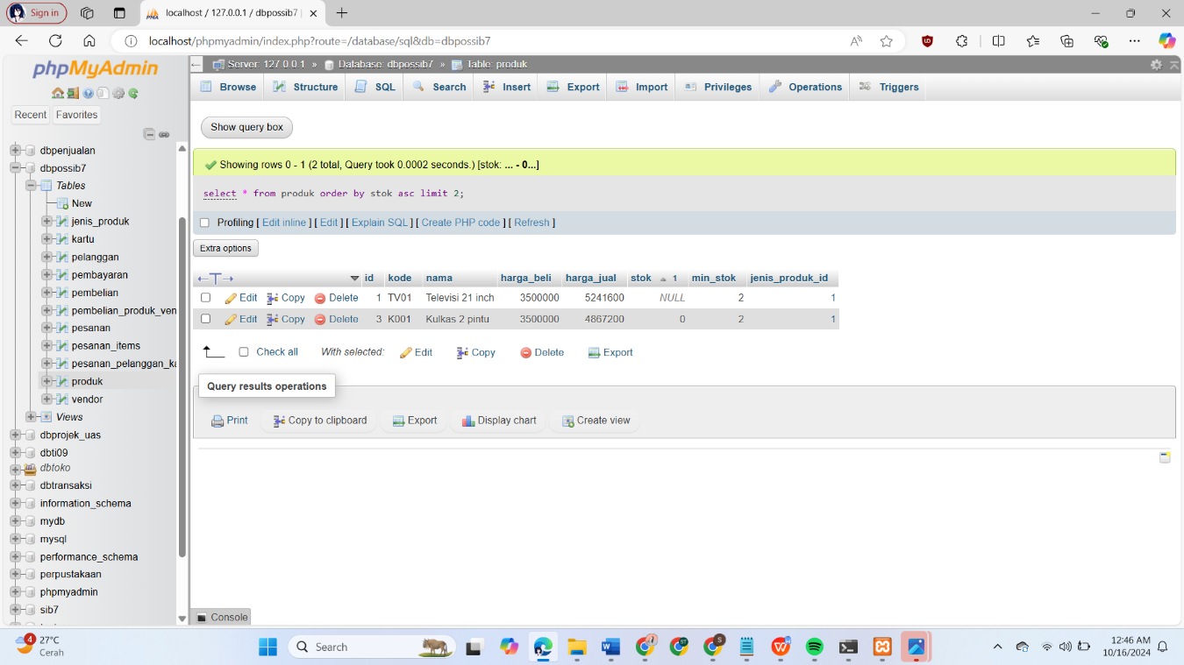

1. Tampilkan pelanggan yang paling muda

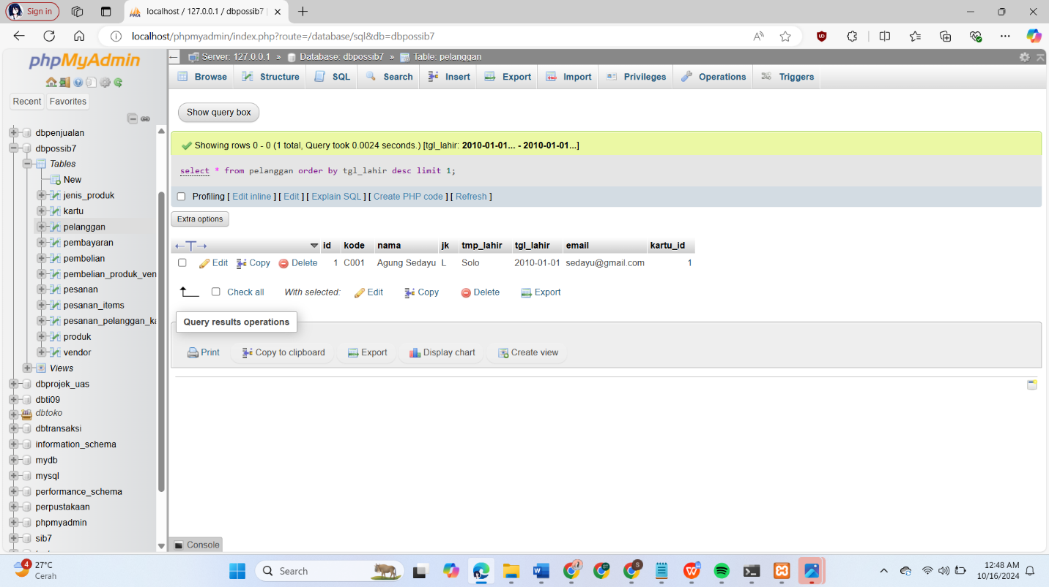

1. Tampilkan pelanggan yang paling tua